接入硬件用户分类需求
由于需要根据用户接入的硬件对用户进行分类，故需要返回硬件信息，
魔方报表中的使用时长以天来统计，无法区分当天的切换用户，另外页面使用路径以版本为维度统计，无法区分日期，故只能筛选出绑定过各型号硬件的用户并对他们之后的记录进行统计：
初步方案如下：
方案一：
1、添加拓展计数，每种设备型号分配一个id，当用户绑定了一种设备时，发送一条记录；
2、当用户更换绑定其他设备时，也发送一条记录；
3、由移动平台读取魔方数据进行展示：
1）移动后台建立绑定用户硬件信息及绑定时间关系表（以下简称用户信息表），保存用户绑定信息；
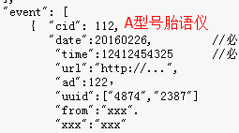
如当返回的记录有id号为112的事件时，则表示该用户接入了A型号胎语仪的硬件；
则将该用户的绑定信息及时间保存到用户信息表中
2）如果用户出现在用户信息表中，并且数据访问日期大于绑定日期，则将该记录统计到对应硬件的使用时长报表下；
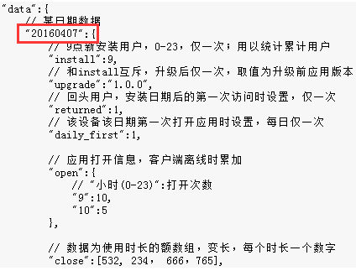
如，该用户的访问日期为2016/4/7，而该用户的硬件绑定日期为2016/2/26，则将当日访问的记录的使用时长都记到A型号胎语仪下；
3）页面路径，能否对绑定各类硬件的页面名称进行区分（这样魔方的报表就会受到影响），属于某类型硬件的记录归到改硬件下，如：

否则只能按版本进行统计，不考虑延迟的数据，一个用户在绑定硬件前发送回来的记录都算是未绑定硬件的用户记录，绑定硬件之后发送回来的数据都算是已绑定硬件的用户记录；
4）移动后台建立硬件及id关系表及维护界面，通过拓展计数返回的id区分绑定的硬件型号；
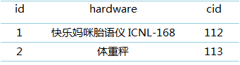
维护界面：
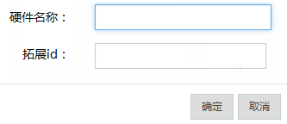
方案二：
1）使用时长报表的统计方式与方案一相同；
2）页面路径不用现有魔方页面路径的统计逻辑，可以使用拓展计数作为用户的访问路径，将一个用户的拓展计数通过触发时间串起来，然后计算每两个id之间的个数，如下所示：
